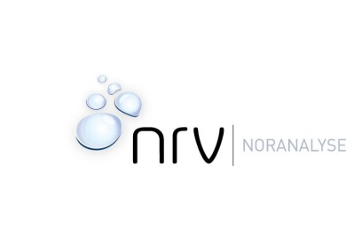 | Besøksadresse: Ruth Maiers gt.22 , 1466 Strømmen  postadresse: Postboks 26, 2011 Strømmen  telefon: 64 84 54 00  e.post: noranalyse@nrva.no  Hjemmeside: www.nrva.no  Akkrediteringsdokument: Se link på hjemmesiden |  |  |  | LIMS nr.
Oppdragsgiver / rapportmottaker
E-post
Tlf/sign. prøvetaker
Hasteprøve | Kr 250,- dersom mikrobiologiske prøver ønskes rapportert umiddelbart.
Vanntemperatur | Prøvene bør leveres til laboratoriet innen 4 timer etter prøveuttak og holdes mørkt og kjøling (2°C - 8°C) under transporten.
Innlevering | Prøvene må leveres inn mandag, tirsdag eller onsdag før kl. 14.00 hvis ikke annet er avtalt.
Prøvested / prøvetype  (prøven merket) | Dato |  | Kl | Bestilte analyser | Merknad  (for laboratoriet)
Kunden er herved innforstått med følgende:
- Leveringstid for analysesvar er normalt 10 arbeidsdager. Dette kan ta noe lengre tid når det velges mer avanserte analyser (opptil seks uker). Dersom kritiske mikrobiologiske parametere overskrider drikkevannsforskriften, vil laboratoriet varsle kunde straks resultatet er godkjent.
- Laboratoriet bruker fortrinnsvis ALS, SYNLAB eller Eurofins som underleverandør på analyser vi ikke utfører selv.
- Kunden får analysesertifikat som PDF-fil via e-post og faktura blir sendt pr. post.
Til tider kan det oppstå tekniske problemer i laboratoriet som gjør at laboratoriet enten må utsette analyser eller benytte underleverandør. I slike tilfeller vil laboratoriet ta kontakt med kunden.
For laboratoriet
Prøven(e) mottatt på laboratoriet: |  | _______________________________________________________ (dato, klokkeslett og sign.)
Vanntemperatur

